2009/11/9
[Links v1.2的使用手册] | magic.shao

众锐普斯 | 友情链接模块

友情链接模块
1模块简介 3
2使用说明 3
2.1模块首页 3
2.2链接分类 4
2.2.1添加分类 4
2.2.2编辑分类 5
2.2.3删除分类 6
2.3友情链接 6
2.3.1添加链接 6
2.3.2修改链接 9
2.3.3删除链接 10
2.4基本参数设置 11
2.5区块管理 11
2.6 申请加入 14
3版本特色 15
V1.0版概述 15
V 1.2版概述 15
V2.0版概述 16
V3.0版概述 16

1模块简介
模块名称：友情链接(links)
模块作者：Magic.Shao
模块应用：友情链接管理
BUG提交：xoops社区论坛

2使用说明

2.1模块首页
该页面介绍模块基本信息，和部分统计信息，注意：当在后台参数部分开启了链接支持图片上传功能时，图1.1将会变为图1.2，明显多了一个模块参数
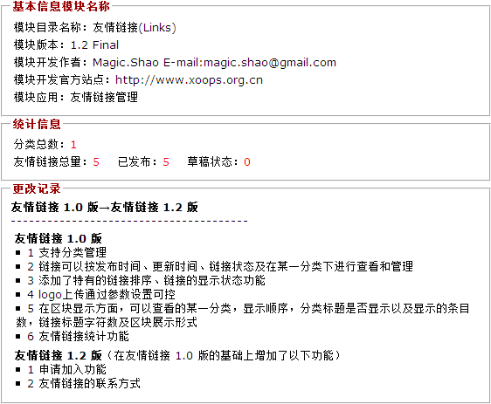
图 1.1
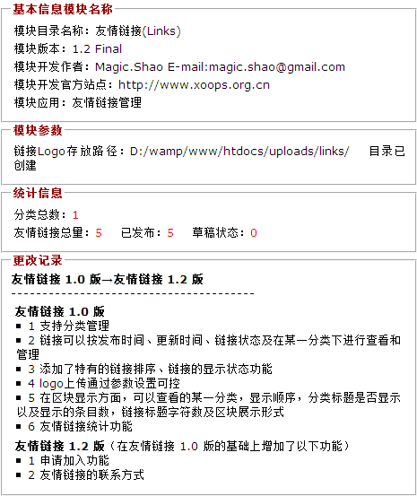
图 1.2

2.2链接分类
该页面允许添加、修改、查询分类信息。

2.2.1添加分类
- 点击“链接分类”→“添加分类”，如图2.1
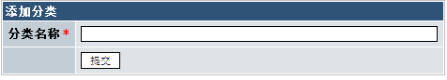
图2.1
- 填写分类名称→点击“提交”按钮之后，页面将跳转回链接分类管理页面，在页面中可以设置分类的排序，默认情况排序号为99，参考图2.2
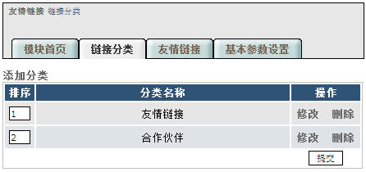
图 2.2

2.2.2编辑分类
（1）点击图 V1.0 admin1.4中的相应分类的“修改”，弹出修改对话框，如图 2.3所示
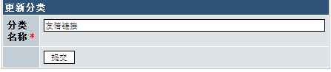
图 2.3
（2）修改完之后，点击“提交”按钮，弹出对话框图 2.4,表明编辑成功。
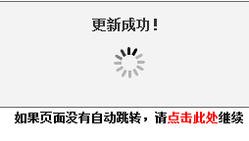
图 2.4

2.2.3删除分类
- 点击图 V1.0 admin1.4中的相应分类的“删除”，弹出提示对话框，如图 2.5所示
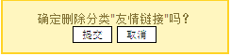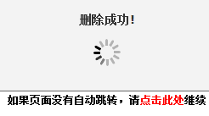
图 2.5 图2.6
（2）点击“提交”按钮之后，将会跳转到图 2.6所示，表明删除成功。

2.3友情链接

2.3.1添加链接
该页面允许管理员增删改查友情链接信息。
- 点击“友情链接”→“添加链接”(可参考图3.1)
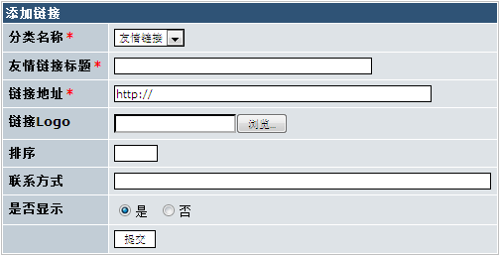
图3.1

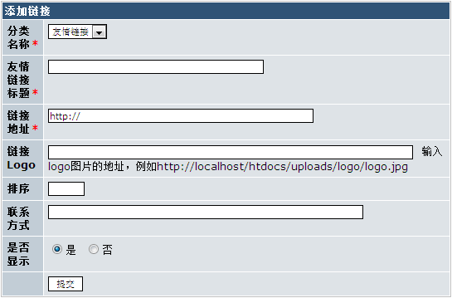
图3.2
（2）选择分类名称：选择该友情链接属于哪个分类；
填写友情链接标题：即友情链接的名称；
链接地址：即单击标题即将跳转到的网址；
logo的路径：在前台显示的图片与标题相对应；
友情链接在该分类下的排序；
联系方式
链接的显示状态（“是”：已通过审核，可显示；“否”：未通过审核，不显示）。
如果后台参数设置成不支持logo上传功能，那么会将链接logo图片上传替换成logo图片地址如图图3.2所示。
（3）填写完相关信息后，点击“提交”按钮，添加链接成功后会跳转到友情链接列表页面(参考图3.3)，在该页面下可以通过右上方下拉列表内选择您要查看链接的方式，可以按发布时间、更新时间、已发布的链接和未发布的链接查看信息。点击链接标题会跳转到该链接下的站点，点击所对应的分类会跳转到分类链接页面(参考图3.4),在该页面您可以设置链接的排序。
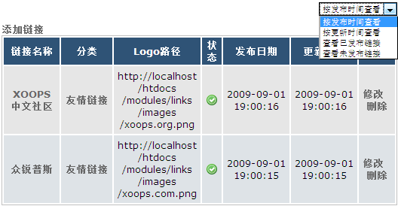
图3.3
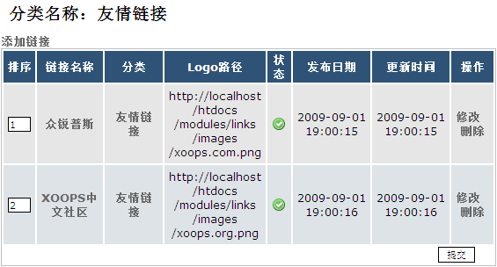
图3.4

2.3.2修改链接
（1）点击图 3.4中相应链接的“修改”，弹出修改对话框，如图 3.5所示
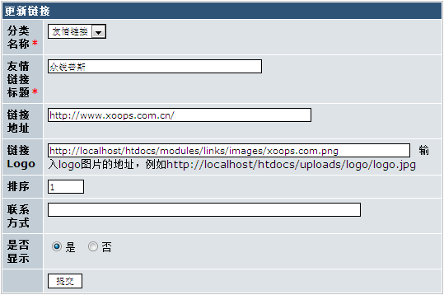
图 3.5
（2）修改完之后，点击“提交”按钮，弹出对话框图 3.6,表明编辑成功。
图 3.6

2.3.3删除链接
- 点击图 3.4中相应链接的“删除”，弹出提示对话框，如图 3.7所示
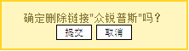
图 3.7 图 3.8
（2）点击“提交”按钮之后，将会跳转到图 3.8所示，表明删除成功。

2.4基本参数设置
该页面下您可以设置友情链接模块参数(参考图 4.1)
链接logo的保存路径：上传logo图片的路径。
是否开启logo上传功能：此功能主要用于:在前台界面是以URL得到logo图片呢？还是以上传的logo显示呢？
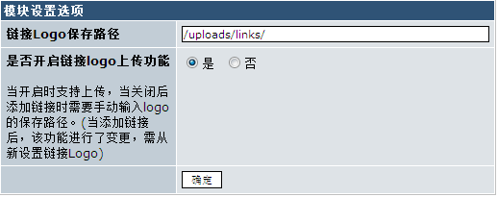
图4.1

2.5区块管理
（1）进入后台→单击“系统管理”→“区块管理”，进入如图5.1
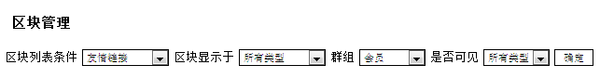
图5.1
（2）输入条件［ 区块列表条件：选择友情链接
区块显示与：选择所有类型
是否可见：选择所有类型］→点击“确定”按钮，将会出现友情链接模块里的区块（友情链接），如图5.2
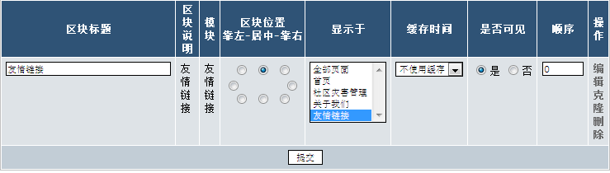
图5.2
- 点击图5.2里的操作中的“编辑”→图5.3
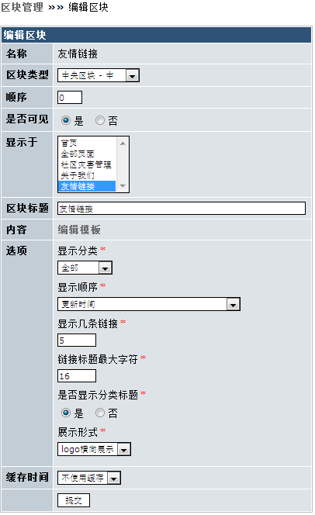
图5.3
- 从图5.3中可以看出，区块管理页面下您可以设置友情链接的显示条件。
［可以选择您要显示的分类；可按照发布时间、更新时间及分类下的链接排序号显示链接的顺序；同时可以设置链接显示的条目数及链接标题的最大字符串，如果超出字符串限制超出的文字将以“…”显示，单选按钮可以设置链接区块是否显示该类别的标题，展示形式列表菜单，可以设置链接的展示形式，包括logo横向展示、logo纵向展示、标题横向展示和标题纵向展示选项。注：区块显示logo图标时已将logo宽高定制为80px 20px ］
- 点击“提交”按钮之后，返回前台显示界面，你将会看到了你所添加的友情链接如图 5.4所示

图 5.4

2.6 申请加入
（1）首先登录到网站首页单击“申请加入”链接，进入如图6.1所示
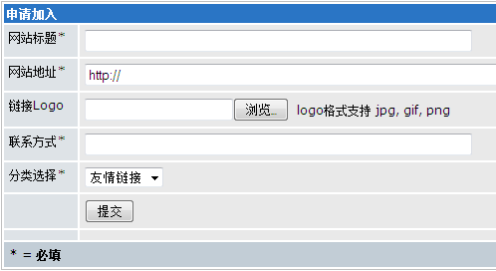
图6.1
- 填写申请友情链接的信息：
（网站标题、网站的地址、链接Logo、联系方式、分类选择）
- 填写完之后，单击“提交”按钮，弹出一个提示框如图6.2所示
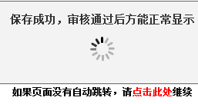
图6.2
（4）当此友情链接通过后台管理员的审核后，前台界面将会显示你所申请的链接。

3版本特色

V1.0版概述
此说明手册是针对友情链接1.0版。
友情链接1.0版支持分类管理，链接可以按发布时间、更新时间、链接状态及在某一分类下进行查看和管理，并且添加了特有的链接排序功能。在显示方面，对区块的设置做了细化。可以查看的某一分类，显示顺序，分类标题是否显示，链接标题字符数及区块展示形式。

V 1.2版概述
在V2.0版本中将会给links模块添加一下功能：
1.申请加入功能
-------各别网站需要用户自行申请友情链接，用户申请时提交信息，公司信息，链接地址，logo等信息。管理员在后台有单独的审核管理页面可以控制申请链接的显示状态。
2 友情链接的联系方式
-------让友情链接链接你我他。

V2.0版概述
在V2.0版本中将会给links模块添加一下功能：
1分类标题图片上传功能
-------方便于特殊网站的定制开发。
2分类描述和链接描述功能
-------方便于特殊网站的定制开发。

V3.0版概述
流量管理
-------后台管理可以通过流量管理来查看每个链接为某个站点带来多少IP的访
问量。包括周流量，月流量，示意图等信息。

The End

